ГОСУДАРСТВЕННЫЙ СТАНДАРТ СОЮЗА ССР
ГВОЗДИ СТРОИТЕЛЬНЫЕ
КОНСТРУКЦИЯ И РАЗМЕРЫ
ГОСТ 4028-63
ГОСУДАРСТВЕННЫЙ КОМИТЕТ СССР ПО УПРАВЛЕНИЮ КАЧЕСТВОМ ПРОДУКЦИИ И СТАНДАРТАМ
Москва
ГОСУДАРСТВЕННЫЙ СТАНДАРТ СОЮЗА ССР
ГВОЗДИ СТРОИТЕЛЬНЫЕ  Конструкция и размеры  Building nails.  Construction and dimensions | ГОСТ  4028-63
Дата введения 01.08.64
Несоблюдение стандарта преследуется по закону
1. Конструкция и размеры строительных гвоздей с плоской головкой должны соответствовать указанным на черт. 1 ив табл. 1.
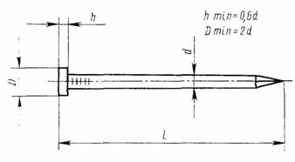
Черт. 1.
Таблица 1
мм
Диаметр стержня d | Длина гвоздя l | Диаметр стержня d | Длина гвоздя l
0,8 | 8 | 1,4 | 25
 | 12 |  | 32
1,0 | 16 |  | 40
1,2 | 16 | 1,6 | 25
 | 20 |  | 40
 | 25 |  | 50
Условное обозначение гвоздей с плоской головкой с диаметром стержня 1,2 мм и длиной 25 мм:
Гвозди П 1,2×25 ГОСТ 4028-63
(Измененная редакция, Изм. № 2).
2. Конструкция и размеры строительных гвоздей с конической головкой должны соответствовать указанным на черт. 2, 3, 4 и в табл. 2.
Гвозди круглые
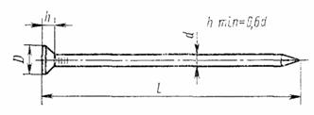
Черт. 2.
Гвозди трефовые
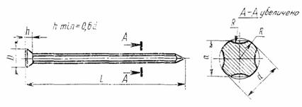
Черт. 3.
Гвозди трефовые с перемычками
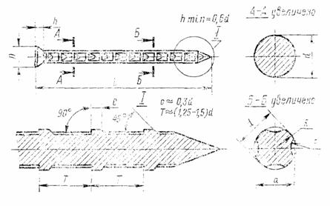
Черт. 4.
Таблица 2
мм
Условный диаметр стержня d | Длина гвоздяl | Размер а | Наименьший диаметр головки D | Условный диаметр стержня d | Длина гвоздя l | Размер а | Наименьший диаметр головкиD
1,8 | 32 | - | 3,5 | 3,5 | 90 | 3,1 | 7
 | 40 |  |  | 4,0 | 100 | 3,55 | 7,5
 | 50 |  |  |  | 120
 | 60 |  |  | 5,0 | 120 | 4,45 | 9
2,0 | 40 | 1,75 | 4 |  | 150
 | 50 |  |  | 6,0 | 150 | 5,3 | 11
2,5 | 50 | 2,2 | 5 |  | 200
 | 60 |  |  | 8,0 | 250 | 7,13 | 14
3,0 | 70 | 2,65 | 6
 | 80
Примечание. По требованию потребителя гвозди круглые размером 1,8×32 изготовляются с плоской головкой.
Условное обозначение гвоздей с конической головкой круглых диаметром 2,5 мм, длиной 60 мм:
Гвозди К 2,5×60 ГОСТ 4028-63
То же, трефовых:
Гвозди Т 2,5×60 ГОСТ 4028-63
То же, трефовых с перемычками:
Гвозди ТП 2,5×60 ГОСТ 4028-63
(Измененная редакция, Изм. № 1, 2).
3. Технические требования на гвозди — по ГОСТ 283–75.
Примечание. Односторонний равномерный прогиб стержня в средней части гвоздя размером 1,8×60 не должен превышать 0,7 мм.
(Измененная редакция, Изм. № 1, 2).
4. Теоретическая масса гвоздей указана в справочном приложении.
(Введен дополнительно. Изм. № 2).
ПРИЛОЖЕНИЕ
Справочное
Теоретическая масса гвоздей
Размер гвоздей d×l, мм | Масса 1000 круглых гвоздей, кг, » | Размер гвоздей d×l, мм | Масса 1000 круглых гвоздей, кг, »
0,8×8 | 0,032 | 1,8×60 | 1,16
0,8×12 | 0,051 | 2,0×40 | 0,949
1,0×16 | 0,100 | 2,0×50 | 1,19
1,2×16 | 0,147 | 2,5×50 | 1,87
1,2×20 | 0,183 | 2,5×60 | 2,23
1,2×25 | 0,219 | 3,0×70 | 3,77
1,4×25 | 0,302 | 3,0×80 | 4,33
1,4×32 | 0,385 | 3,5×90 | 6,6
1,4×40 | 0,482 | 4,0×100 | 9,5
1,6×25 | 0,397 | 4,0×120 | 11,5
1,6×40 | 0,633 | 5,0×120 | 17,8
1,6×50 | 0,791 | 5,0×150 | 21,9
1,8×32 | 0,640 | 6,0×150 | 32,4
1,8×40 | 0,787 | 6,0×200 | 43,1
1,8×50 | 0,967 | 8,0×250 | 96,2
Примечание. Масса 1000 гвоздей трефовых на 15%, а трефовых с перемычками на 12% меньше массы 1000 гвоздейкруглых того же размера.
(Измененная редакция, Изм. № 1, 2, 3).
ИНФОРМАЦИОННЫЕ ДАННЫЕ
1. РАЗРАБОТАН И ВНЕСЕН Министерством черной металлургии СССР
ИСПОЛНИТЕЛИ
К. Г. Залялютдинов; Б. М. Ригмант; В. Г. Вильде; Р. В. Жирова
2. УТВЕРЖДЕН И ВВЕДЕН В ДЕЙСТВИЕ Государственным комитетом стандартов, мер и измерительных приборов СССР от 06.08.63 № 567.
3. ВЗАМЕН ГОСТ 3886–47, ГОСТ 3887–47, ГОСТ 4028–48, ГОСТ 4031–48.
4. ССЫЛОЧНЫЕ НОРМАТИВНО-ТЕХНИЧЕСКИЕ ДОКУМЕНТЫ.
Обозначение НТД, на который дана ссылка | Номер пункта
ГОСТ 283-75 | 3
5. Срок действия продлен до 01.01.96 Постановлением Госстандарта от 15.05.85 № 1353.
6. Переиздание (май 1990 г.) с Изменениями № 1, 2, 3, утвержденными в октябре 1965 г., ноябре 1980 г., декабре1987 г. (ИУС 11–65, 2–81, 4-88).

